Nota de prensa

Torre de oficinas de 170 metros de altura: Grúas Liebherr participan en la construcción de "To-Lyon"

⸺

Las grúas de las series EC-H y EC-B contribuyen al desarrollo de un moderno barrio urbano en Lyon, Francia

Liebherr ofrece un concepto óptimo de anclaje de las grúas para acortar la duración de la obra

Los conductores de grúas y los técnicos de servicio llegan cómodamente a su lugar de trabajo con el ascensor LiUP

Un edificio de 170 metros de altura, poco espacio y pesados ascensores: Cuatro grúas torre de Liebherr, pintadas para advertencia de vuelo, contribuyen a la remodelación del distrito Part-Dieu de Lyon, en Francia. Para este encargo del cliente Vinci Construction France se ha prestado especial atención a una gran capacidad de carga y a un concepto óptimo de anclaje de las grúas. Liebherr ha desarrollado soluciones a medida para estos requisitos.

Lyon (Francia), 28 de julio de 2022 – Las grúas utilizadas para el proyecto directamente en la estación de Lyon son la 420 EC-H 16, la 280 EC-H 12, la 280 EC-H 16 y la 250 EC-B 12. El edificio más llamativo de la remodelación de Part-Dieu es el "To-Lyon", un rascacielos de 170 metros de altura. Cuando esté terminado, el edificio ofrecerá una superficie total de 80.000 metros cuadrados que albergará oficinas, tiendas y un hotel. Nuevos edificios, más espacio para la naturaleza y movilidad en red: entre otras cosas, estas medidas pretenden hacer el distrito aún más atractivo para residentes y visitantes.

Ajuste preciso del emplazamiento de la torre y la pluma

La altura bajo gancho y la longitud de la pluma de las grúas se eligieron de manera que juntas puedan girar fácilmente una encima de otra a pesar del espacio limitado y no se obstaculicen entre sí. Precisamente para esto se han desarrollado las grúas de las series EC-B y EC‑H, ya que la longitud de la pluma y la altura de la torre pueden adaptarse con flexibilidad a las condiciones de la obra. Las plumas de las cuatro grúas utilizadas tienen una longitud de entre 30 y 65 metros. Las alturas bajo gancho oscilan entre 47 y 194 metros.

La 420 EC-H 16 alcanzará una altura final bajo gancho de 194 metros. Un sistema de torre estable y un sofisticado concepto para los arriostramientos del edificio hacen posible esta enorme altura bajo gancho para la construcción del "To-Lyon". Esto se debe a que los arriostramientos tienen diferentes longitudes en función del progreso de la construcción. Primero se utilizan puntales más largos y luego más cortos. La razón es que fue preciso anclar la grúa en un momento en que la fachada final de hormigón aún no estaba terminada. Con este concepto, la grúa se pudo montar sin modificar el calendario de la obra.

Posicionamiento preciso del hormigón y el acero

Las grúas apoyan principalmente la instalación de elementos de acero y los trabajos de hormigonado. Algunas elevaciones son de más de doce toneladas. El sistema de asistencia Micromove puede ser una ventaja en este caso. Micromove permite a los operadores de grúas posicionar cargas pesadas de forma precisa y delicada y es uno de los varios sistemas de asistencia disponibles. Litronic, el asistente inteligente de Liebherr, tiene como objetivo apoyar a los operadores de grúas en su trabajo y aumentar el rendimiento de manipulación, la fiabilidad y la seguridad.

Subir gracias al LiUP con sólo pulsar un botón

Todas las grúas en esta obra en Francia están equipadas con el elevador LiUP para gruistas. El elevador para gruistas LiUP de Liebherr está diseñado para transportar dos personas o 200 kilogramos de carga útil. El gruista llega a su puesto de trabajo de forma rápida y segura con sólo pulsar un botón. Los técnicos de servicio también se ahorran una subida extenuante y costosa en tiempo durante los trabajos de mantenimiento. El elevador LiUP está adaptado a los sistemas de torre de Liebherr y se instala una sola vez. Durante el montaje y el desmontaje, los rieles pueden permanecer en el sistema de la torre.

Mientras tanto, las obras han avanzado tanto que las 250 EC-B 12 podrían ser desmontadas. Para este cometido ha sido útil la 420 EC-H 16. Gracias a su diseño optimizado para el montaje, la grúa EC-B se desmontó en un solo día. Las conexiones rápidas LiConnect y el cabezal compacto con plataforma giratoria, cabina y armario de control contribuyen a un desmontaje y montajo rápidos y seguros. El desmontaje sin incidentes ayudó a que las restantes grúas pudieron reanudar el trabajo rápidamente. La finalización del "To-Lyon" está prevista para la primavera de 2023.

Sobre el sector de las grúas torre de Liebherr

Más de siete décadas de experiencia hacen que Liebherr sea un especialista reconocido en tecnología de elevación en obras de construcción de todo tipo. Liebherr Tower Cranes comprende un amplio programa de grúas torre de alta calidad que se utilizan en todo el mundo. Entre ellas, se encuentran las grúas automontables, las grúas torre con rotación superior, las grúas de pluma abatible y las grúas especiales, así como las grúas de construcción móviles. Además de estos productos, Liebherr Tower Cranes ofrece una amplia variedad de servicios que completan su cartera de servicios: Tower Crane Solutions, Tower Crane Center y Tower Crane Customer Service.

Acerca del Grupo Liebherr

El Grupo Liebherr es una empresa familiar de tecnología con una gama de productos muy diversa. Se trata de uno de los líderes mundiales en la fabricación de máquinas de construcción. También ofrece productos y servicios de gran calidad y orientados al uso pertenecientes a muchos otros sectores. Actualmente, el Grupo cuenta con más de 140 filiales en todos los continentes. En 2021, el Grupo tuvo una plantilla de más de 49.000 personas y alcanzó un volumen de ventas consolidado de más de 11.600 millones de euros. Liebherr se fundó en el año 1949 en la localidad Kirchdorf an der Iller, al sur de Alemania. Desde entonces, los empleados trabajan con el objetivo de convencer a sus clientes con soluciones exigentes y de contribuir al progreso tecnológico.

Imágenes

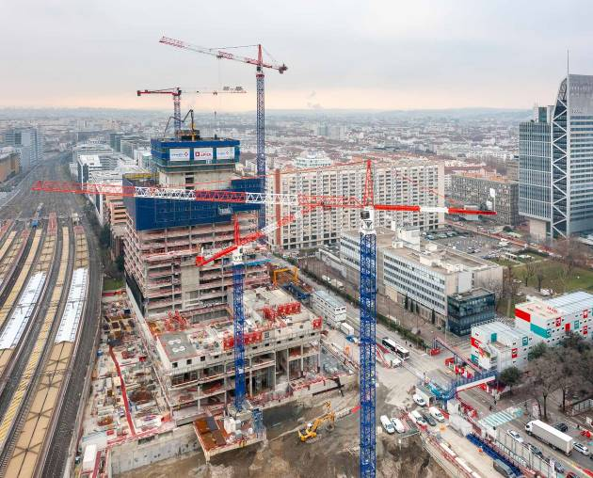

liebherr-lyon-ec-b-ec-h-01.jpg  
En diferentes fases, cuatro grúas Liebherr trabajaron en la obra para construir el "To-Lyon", entre otras tareas.

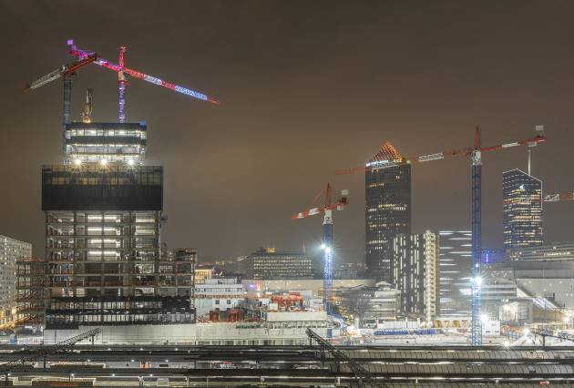

liebherr-lyon-ec-b-ec-h-02.jpg  
Todas las grúas están equipadas con el elevador para gruistas LiUP y tienen un esquema de pintura de advertencia de vuelo.

liebherr-lyon-ec-b-ec-h-03.jpg  
Mientras tanto, la 420 EC-H 16 desmontó la 250 EC-B 12 en muy poco tiempo para que la obra pudiera avanzar.

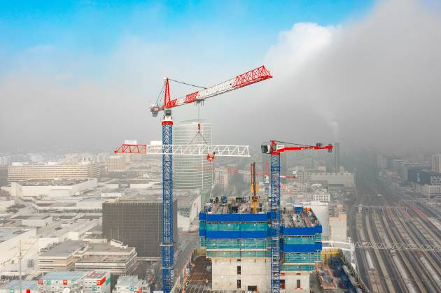

Contacto

Daniel Haefele  
Global Communication  
Teléfono: +49 7351 / 41 - 2330  
Correo electrónico: daniel.haefele@liebherr.com

Publicado por

Liebherr-Werk Biberach GmbH   
Biberach (Alemania)   
www.liebherr.com